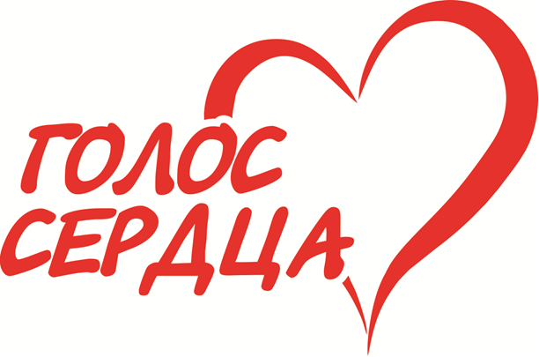

Проект «Уверенный шаг в будущее»
В нашей школе, в рамках проекта «Уверенный шаг в будущее», реализуемым Брянской региональной общественной организацией помощи детям « ГОЛОС СЕРДЦА» прошел семинар по теме «Правовая грамотность»
Целью семинара: воспитание правовой грамотности учеников, научить учеников определять, что такое “можно” в школе, а что такое “нельзя”, познакомить детей, что они имеют неотъемлемые права, в частности, закреплённые в Конвенции о правах ребёнка, научить применять их в жизни, соотнести права и обязанности детей, способствовать осознанию ответственности за свои права, сформировать положительное отношение к правам других.
Основными задачами, которые ставят перед собой организаторы семинара: познакомить учащихся с основными правами и свободами, изложенными в Конвенции о правах ребёнка, помочь детям осознать, что нет прав без обязанностей, нет обязанностей без прав
Высокая интенсивность сегодняшней жизни и сложная структура общественных отношений с особой актуальностью ставят проблему правовой грамотности и культуры современного человека. Очевидно, что только знаний законов недостаточно для их соблюдения. Вместе с тем, незнание общих правовых основ нередко приводит к необдуманным поступкам молодых людей, которые не всегда знают о том, что ответственность за свои поступки они несут еще до наступления совершеннолетия. Поэтому правовое просвещение способно предотвратить отдельные жизненные трагедии, возникающие из-за элементарного незнания закона. В связи с этим проект
« Уверенный шаг в будущее» в настоящее время является актуальным.

